OOO «КАМИС»

Комплексная
автоматизированная
музейная информационная система
КАМИС 5
РУКОВОДСТВО ПО ЭКСПЛУАТАЦИИ
КАМИС 5

Санкт-Петербург
2016
Настоящий документ предназначен для пользователей КАМИС 5 (далее КАМИС), которые работают в различных службах музея и принимают участие в оформлении и ведении учётно-хранительской документации. Руководство по эксплуатации описывает основные функциональные возможности информационной системы и особенности работы с её подсистемами и задачами.
КАМИС предоставляет пользователю следующие возможности:
- обрабатывать, хранить и публиковать информацию о музейных предметах и музейных коллекциях;
- оформлять учетную документацию в соответствии с требованиями действующих нормативных документов по учету и хранению музейных предметов и музейных коллекций;
- определять условия поиска и выборки и получать по запросу справочные данные по коллекциям в виде картотек, каталогов, списков и т.п.;
- систематизировать, хранить и использовать информацию по научным темам музея, в том числе не связанным прямо с предметами и коллекциями;
- хранить и публиковать изображения, аудио и видеоматериалы;
- проводить статистическую обработку хранимой информации;
- формировать сводные межмузейные каталоги и базы данных с доступом из интернета;
- создавать интерактивные мультимедийные системы для посетителей;
- выпускать тематические приложения (прямо из базы данных);
- оперативно представлять в интернете информацию о проходящих в музее выставках, и даже целиком сконструировать сайт музея.

Оглавление
1. Начало работы. Структура главного меню 4
2. Экранные формы картотек предметов, документов, справочников 5
2.1. Общие принципы организации картотек 5
2.2. Меню операций «Карточки» 6
2.3. Меню пункта «Печать» 6
2.4. Строка быстрого поиска 7
2.5. Сортировка значений в картотеках 7
2.6. Индивидуальная настройка отображения столбцов в картотеке 8
2.7. Настройка отображения списка значений в картотеке 8
2.8. Страничная организация выборки 8
3. Экранные формы карточек при вводе и корректировке данных 8
3.1. Строка операций и контекстное меню 9
3.2. Закладки и атрибуты карточки «Предмет» 9
3.3. Виды полей и особенности их заполнения 10
4. Особенности работы со справочниками 14
4.1. Типы справочников 14
4.2. Формирование линейных справочников 15
4.3. Операция «Поиск дублей для удаления» 16
4.4. Особенности иерархических справочников 17
5. Правила работы с документами 17
6. Операции отбора по запросу 19
7. Печать книг учёта 20
9. Работа с изображениями 21
9.1. Экран закладки изображение 21
9.2. Подключение изображения к карточке предмета 23
9.3. Экран просмотра изображения 23
9.4. Экран мозаики изображений 24
Приложение 1. Перечень рисунков и таблиц 25
Приложение 2. Основные термины и сокращения 26
Приложение 3. Таблица использования клавиш при работе с системой 27

1. Начало работы. Структура главного меню
Для работы с системой необходимо использовать браузер Google Chrome, который должен быть установлен на вашем компьютере. В нём следует сделать закладку для запуска КАМИС, или же ссылка на КАМИС должна быть установлена на начальной странице браузера.
Для входа в систему пользователь должен ввести логин и пароль на экране входа (см. Рис. 1).
Рис. 1. Вход в систему.
Фамилия пользователя, вошедшего в систему, отображается на верхней панели в строке с названием музея. При дальнейшей работе фамилия пользователя будет автоматически указываться при подготовке документов и составлении карточек.

Главное меню представлено в виде набора панелей. Первая панель всегда называется «Задачи» и содержит:
- единичные операции,
- единичные задачи,
- группы задач.
Каждое значение сопровождается иконкой, которые описаны в Таблице 1.
№ п/п | Вид иконки | Значение иконки
1 |  | Содержит список, который открывается в данной панели.
2 |  | Открытый список
3 |  | Раскрывает следующую панель (панели) справа
4 |  | Конечный пункт меню, после его выбора нужно нажать кнопку «Перейти»
Таблица 1. Виды иконок в Главном меню и их значения.
Если задача сопровождается иконкой №1, то при нажатии на неё будет открыт вложенный список, например, для группы задач «Учётные операции». При этом иконка изменит вид на иконку №2.
Если задача сопровождается иконкой №3, то справа откроется дополнительная панель, содержащая уточнённый список.
Так, например, задача «Научно-фондовая работа» содержит список фондов, и поэтому справа открывается панель «Фонды». Фонд открывает панель «Предметы / Документы / Справочники», которая содержит список типов хранения предметов, документов или справочников соответственно. Тип хранения предмета в свою очередь открывает панель «Номер КП / Инвентарный номер / Номер спецучёта», содержащую шифры соответствующих книг учёта.
Список задач переменный и может отличаться в разных музеях.
Задача «Научно-фондовая работа» содержит самое большое количество панелей –четыре. Другие задачи, как правило, открывают не более одной дополнительной панели.

В список задач включены операции «Простой отбор по запросу» и «Расширенный отбор по запросу» (см. также п. 6. Операции отбора по запросу), а также могут присутствовать другие задачи, которые появляются после установки дополнительных модулей. Содержимое и количество остальных панелей зависит от выбранной задачи.
Панель 4 – может содержать список учетных книг (КП, инвентарных книг и книг спец учета) и их шифров, каждый на своей выезжающей панели. Панели 3 и 4 содержат также значения «Все предметы» и «Без номера».
После выбора значений во всех панелях следует нажать кнопку «ПЕРЕЙТИ».
ВАЖНО!
Главное меню может быть вызвано из любого места нажатием на иконку КАМИС в левом верхнем углу. Главное меню будет открыто поверх рабочего окна.

2. Экранные формы картотек предметов, документов, справочников

2.1. Общие принципы организации картотек
Экранная форма картотеки имеет общие принципы организации и навигации для всех картотек «Предметы», «Документы» и «Справочники»
Верхняя строка экрана содержит: Название музея и пункты вспомогательного меню: Очередь задач, Пользователь, О программе и Выход.
Кнопка «Выход» заканчивает текущий сеанс работы с системой и открывает экран авторизации (Рис. 1).
Кнопка «Очередь задач» открывает окно, содержащее персональный список выполненных задач. В этот список включаются задачи по загрузке и выгрузке изображений, задачи по печати документов, а также подготовка списков для выгрузки Государственный каталог Музейного фонда. Окно позволяет просматривать весь список задач или по отдельности: список выполненных задач, список задач в обработке, выполненных с ошибкой, отмененных или не выполненных из-за ошибки.
Под названием музея находится строка «Текущий путь», которая показывает какие значения выбраны в Главном меню в формате: Название области / Значение.
В левом верхнем углу расположена иконка КАМИС, которая вызывает Главное меню. Главное меню будет открываться поверх рабочего окна. Если выбор не был сделан, содержимое рабочего окна останется без изменения.
Ниже расположены:
- Пункты верхнего меню;
- Избранные операции меню;
- Строка быстрого поиска;
- Рабочая область;
- Нижняя строка управления, содержащая область управления перелистыванием страниц и область настройки вида отображения списков.

Верхнее меню картотеки «Предметы» состоит из разделов:
- «Карточки» – содержит основные операции работы с карточками. Часть операций дублируется кнопками на панели избранных операций под линейкой верхнего меню.
- «Печать» – предлагает различные виды вывода на печать как карточки предмета, так и списков предметов, а также операцию «Печать по запросу».
Каждый из разделов верхнего меню имеет выпадающий список, содержащий перечень доступных операций. Состав операций в каждом подменю зависит от вида картотеки. Если ряд пунктов меню высвечивается приглушенным светом, значит эти действия недоступны для данного режима или операции.

2.2. Меню операций «Карточки»
В этот раздел входят все операции, которые можно производить с карточками.
- Операции «Создать» или «Копировать» позволяют формировать новые карточки предмета (документа или справочника).
- Операцией «Редактировать» следует воспользоваться при необходимости внести изменения в карточку или просмотреть сделанные в карточке записи. Двойной щелчок левой кнопки мыши по карточке в списке также запускает выполнение операции «Редактирование».
Выбор операции «Редактирование» раскрывает экран первой закладки карточки. Заполнение полей остается таким же, как и при выполнении операции «Добавить» («Копировать»).
- При вызове операции «Удаление» система переспрашивает и только после подтверждения (кнопка «Да») удаляет карточку.
- Операции «Отбор по запросу» позволяют производить выборку по определенному значению атрибута или группы атрибутов.
- Операция «Замена фонда, статуса, типа описания» позволяет изменить для любой карточки «Предмет» фонд, статус хранения и тип описания, т.е. информацию атрибутов, которые закрыты для редактирования в экранной форме карточки «Предмет».
- Операция «Размножить карточку (разделить групповую запись)» позволяет размножить существующую групповую запись на необходимое количество карточек, для дальнейшего попредметного описания. Эта операция важна при разделении групповой записи на отдельные карточки описания каждого предмета.
При наличии дробных номеров или при указании в карточке количества единиц, больше одного, система предложит разбить запись на количество частей, равное количеству дробей или числу предметов и запросит подтверждение и только после согласия (кнопка «Да») разобьет существующую запись на отдельные карточки.
- Операция «Включить иноязычные атрибуты» позволяет высветить в картотеке атрибуты для ввода и отображения информации на иностранном языке.
Меню «Карточки» картотек «Документы» и «Справочники» содержат меньшее количество операций.

2.3. Меню пункта «Печать»
Для печати списков или каталогов можно проставить галочки около нужных предметов и выбрать необходимую форму выгрузки (список, каталог, карточки, научные паспорта) в меню «Печать».
В списке отобранных по запросу предметов требуется для его печати проставить галочки около всех или части предметов.
При отправке на печать предметов, документов и справочников следует выбрать ту или иную форму выгрузки, например, одну из разновидностей списков, каталогов или карточек для предметов, документа или списка к нему для документов, текущей карточки или списка значений для справочников. Кроме того, необходимо уточнять порядок сортировки предметов для выгрузки.
Отправленные на печать выгрузки помещаются в очередь задач и не мешают продолжать работу с системой. Просмотреть статус поставленной в очередь задачи можно в специальном окне, открываемом по кнопке «Очередь задач», которая расположена на верхней панели, рядом с фамилией пользователя. Очередь задач открывается в отдельном окне. Здесь можно увидеть статус выполняемой задачи, а также загрузить результат выполнения по кнопке «Отчёт» в графе «Результат».
В окне «Очередь задач», при необходимости, можно отобразить только задачи с нужным статусом, выбрав его из выпадающего списка.
Выгрузив отправленное на печать, система сообщает об этом и показывает ярлык файла на нижней панели.
Сформированные и выгруженные из очереди файлы складываются в стандартную папку MS Windows «Загрузки», при желании можно настроить уточнение места сохранения выгрузки (средствами настройки Google Chrome).

2.4. Строка быстрого поиска
Строка быстрого поиска позволяет отбирать часть карточек для дальнейшей работы с ними, что становится особенно актуально при наличии большого количества записей, занимающих много страниц.
Строка быстрого поиска доступна только при виде отображения «Таблица» (см. подробнее п. 2.7. Настройка отображения списка значений в картотеке), расположена над каждым из табличных полей (номер, автор, наименование и т.п.) и предназначена для набора в них текстовых фрагментов, по которым можно производить поиск.
Справа расположена панель для уточнения, где следует искать набранный фрагмент («Начинается», «Содержит», «Совпадает»).
После ввода значения в одно из полей строки быстрого поиска, нужно нажать левой клавишей мыши значок «лупа», появляющийся в этом поле. А для возврата к предыдущей выборке – нажать значок «крестик» в поле поиска.

2.5. Сортировка значений в картотеках
Для запуска сортировки следует установить курсор в поле с названием колонки. Щелчок по названию колонки позволит отсортировать значения в этой колонке по убыванию или возрастанию (по алфавиту или в обратном порядке алфавита). При выборе одной из сортировок рядом с названием столбца появляется значок треугольника вершиной вверх (при выборе значения «Сортировать по возрастанию») или вершиной вниз (при выборе значения «Сортировать по убыванию»).
Также можно открыть панель, которая доступна при установке курсора в поле под названием колонки. Справа появляется значок , при нажатии на который и открывается панель с выбором сортировки.
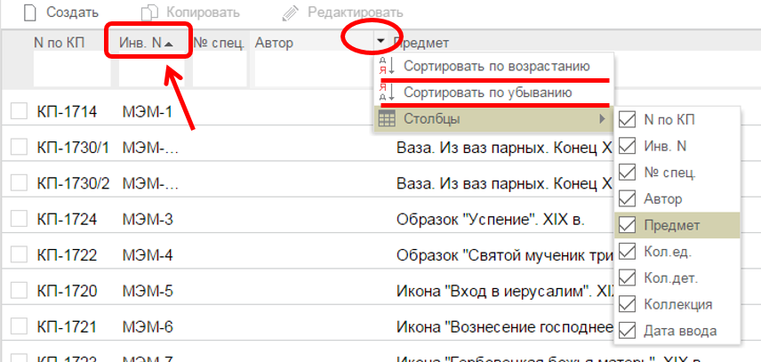
Рис. 2. Вид сортировки значений в картотеке.

2.6. Индивидуальная настройка отображения столбцов в картотеке
Количество столбцов в картотеке может быть изменено пользователем самостоятельно. Если в выборке ряд столбцов таблицы не содержат информацию, то их можно скрыть. Для этого следует воспользоваться, описанной выше, кнопкой, открывающей выбор сортировки.
На открывшейся панели под вариантами сортировки размещается операция «Столбцы», позволяющая отметить необходимые колонки открытой картотеки. При снятии значка «галочка» (кликом мыши по значению) выбранная колонка перестает отображаться в окне картотеки.

2.7. Настройка отображения списка значений в картотеке
Вид картотеки может быть изменен пользователем самостоятельно из предлагаемого набора вариантов:
- Таблица;
- Таблица с изображениями;
- Мозаика.
Два последних варианта удобно использовать, если предметы или справочник содержат изображения. При этом размер изображений также может быть изменён по выбору: маленькие, средние или большие.
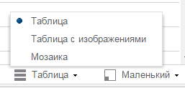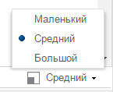
Рис. 3. Панель отображения списка с открытыми списками выбора варианта представления (слева) и размера изображения (справа).

2.8. Страничная организация выборки
Выборка значений в картотеках отображается постранично. На каждую страницу выводится 50 записей. Переход между страницами осуществляется через специальную панель листания страниц, размещенную в левом нижнем углу окна.
Панель показывает, сколько всего отобрано предметов, сколько страниц занимает выборка, на какой странице выборки находится пользователь и какие номера предметов, из числа отобранных, показаны на экране.
Перемещаться между страницами выборки можно от страницы к странице вперёд или назад, перейти в начало выборки или в её конец, а также перейти к странице с нужным номером. Для перехода к странице с нужным номером следует установить курсор в поле «Страница» и ввести нужную цифру. После чего нажать клавишу «Enter» на клавиатуре.

3. Экранные формы карточек при вводе и корректировке данных
Каждая карточка предмета представляет собой экранную форму, содержащую несколько закладок со специфическим набором полей для каждой закладки, строку операций и кнопки перехода между карточками внутри картотеки. Внешний вид карточек документа и справочника аналогичен внешнему виду карточки предмета.
Размеры рабочего окна могут быть изменены пользователем по своему усмотрению. Для увеличения размера окна на весь экран монитора существует специальная иконка в правом верхнем углу. Для произвольного изменения размеров окна требуется подвести к нужному краю курсор мыши до его превращения в двунаправленную стрелку, нажать левую клавишу мыши и перемещать курсор в нужном направлении.

3.1. Строка операций и контекстное меню
В карточке предмета основные операции работы с карточкой выведены в верхнюю строку, расположенную под названием предмета, здесь же размещены кнопки перехода между карточками («Предыдущая» и «Следующая»).
При щелчке правой клавиши мыши в любом поле карточки появляется контекстное меню, позволяющее редактировать записи внутри поля.
Состав контекстного меню может отличаться для разных типов полей: так, для текстовых полей предусмотрены только операции редактирования, а для полей с выбором из справочника – стирание и просмотр/корректировка выбранных значений справочника.

3.2. Закладки и атрибуты карточки «Предмет»
Карточка предмета содержит несколько закладок, каждая из которых объединяет близкие по значению атрибуты. В системах разных музеев количество и названия закладок могут не совпадать, типичные закладки:
- «Предмет»: основные характеристики предмета – автор, название, место и время изготовления предмета, учетные обозначения;
- «Физические характеристики»: материал, техника, размеры, а также атрибуты, связанные с сохранностью и проведенными реставрационными работами;
- «Описание»: атрибуты, связанные с визуальным описанием предмета (его форма, особенности конструкции, цвет, надписи, штампы и т.д.);
- «Содержание»: закладка для письменных и мультимедийных источников;
- «Состоит из»: закладка для предметов, состоящих из нескольких частей, каждую из которых необходимо описывать отдельно, например икона в киоте и окладе, фотоальбом, конволют и т.п. (может не использоваться);
- «Учёт»: отражение всех связанных с предметом документов – истории его поступления и движения, смена статусов хранения предмета;
- «История»: история бытования предмета до поступления в музей, прежние владельцы, происхождение, сведения об экспедиции, обнаружившей предмет;
- «Изучение»: включение предмета в культурно-исторический контекст с обозначением его связи с другими предметами, темами, рубриками, литературой и т.п.;
- «Книги учёта»: закладка, на которой собирается информация для книг регистрации;
- «Спецучет»: закладка для предметов, содержащих благородные металлы и драгоценные камни – позволяет фиксировать и считать результаты опробования;
- «Атрибуция»: фиксация всех изменений в атрибуции предмета (при наличии модуля «Переатрибуция»);
- «Госкаталог»: содержит атрибуты, заполняемые перед передачей информации о предмете в Госкаталог и фиксации сведений, полученных из Госкаталога.
- На отдельных закладках карточки (закладки «Изображение» и «Мультимедиа») расположены изображения и связанные с предметом видео-аудиоматериалы.

Атрибуты карточек могут быть простыми, состоящими из одного поля того или иного типа, или сложными, включающими несколько полей разных типов. Переход между закладками осуществляется с помощью щелчка левой клавиши мыши по названию закладки. Переход между атрибутами одного экрана производится клавишей табулятора Tab или стрелочками, возврат к предыдущему атрибуту – сочетанием Shift+Tab – или стрелками – или мышью.

3.3. Виды полей и особенности их заполнения
Карточки содержат ряд отличающихся полей, таких как:
- поля для ввода текстовых данных;
- поля с единичным выбором из справочника;
- поля с выбором из выпадающего списка;
- поля с множественным выбором из справочника;
- поле выбора временного периода;
- другие типы полей;
- дополнительные поля.

3.3.1. Поля для ввода текстовых данных
Поле, с правой стороны которого есть маленький карандаш, – это поле для текстового ввода данных. При вводе данных курсор движется по полю, отмечая текущее положение.
Общие правила работы с текстом внутри такого поля подобны обычным правилам работы в текстовом редакторе. Для удаления символа, под которым стоит курсор, используйте клавишу Delete, символов расположенных левее – клавишу Backspace. Для перемещения по вводимому полю служат клавиши со стрелками «влево» и «вправо» клавиатуры. Для перемещения в начало или конец записи можно использовать клавиши Home и End соответственно.

Для ввода, полного просмотра и корректировки текста поле можно развернуть в отдельное окно нажатием на значок карандаша справа. Такое окно удобно для внесения подробного визуального описания предмета, надписей и клейм, сохранности и т.п. Вы можете видеть сразу весь внесенный текст, редактировать его, разбивать на абзацы, добавлять дополнительные символы (см. Рис. 4).
При необходимости записи текста на иностранных языках следует воспользоваться панелью «Алфавиты»: следует выбрать из выпадающего списка один из алфавитов или «Дополнительные символы». Символы вставляются кликом левой кнопки мыши на соответствующих символах.

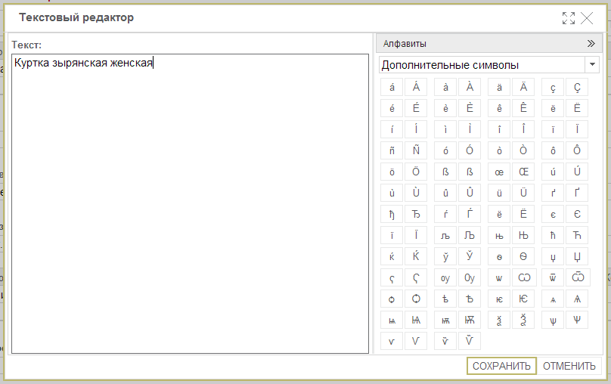
Рис. 4. Окно редактирования текстового атрибута.
При вводе текста осуществляется автоматическая проверка орфографии. Если введено слово с ошибкой, то данное слово будет отмечено красной волнистой линией:
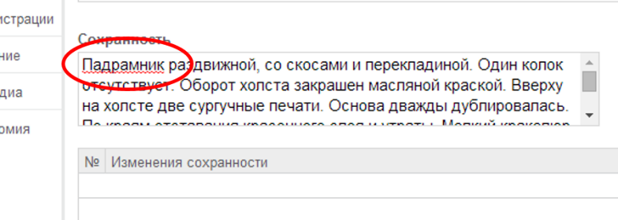
Рис. 5. Автоматическая проверка орфографии в текстовом поле.
В текстовых полях можно осуществлять копирование. Можно вставлять данные из других полей или из файлов редактора MS Word. Можно скопировать из поля всё или часть занесенных данных.
Запись текста в развернутом окне подтверждается нажатием кнопки «Сохранить». Для возврата в карточку без записи результатов редактирования используется кнопка «Отменить».

3.3.2. Поля с единичным выбором из справочника
Поля, для которых предусмотрен выбор из справочника, с правой стороны имеют иконку (например, поля Предметный классификатор, Топография, Комплект, Хранитель и т.п.). Иконка может быть высвечена сразу или появится при выборе поля мышью или курсором.
Есть два способа заполнения таких полей:
- Подстановка
- Выбор из списка значений в окне справочника
В режиме подстановки можно начать заполнять поле вручную. В этом случае система выведет вспомогательное окно с первыми подходящими значениями из справочника или из нескольких справочников, подобранных по введенным начальным буквам. Если вы не нашли нужного вам значения в списке, то для добавления его в справочник можно воспользоваться кнопкой «Создать» в правом нижнем углу выпавшего списка. Для некоторых справочников (например «Топография») режим подстановки не предусмотрен.
Если вы хотите получить полный список значений и выбрать необходимое, то вам следует вызвать окно справочника. Для этого надо:
- щелкнуть левой клавишей мыши по иконке ;
- в открывшемся окне картотеки справочника найти нужное значение и установить на него курсор;
- нажать «Выбрать» или кнопку в нижней части экрана.
В больших справочниках, особенно иерархических рекомендуется использовать для поиска нужного значения быстрый поиск.
Выбранные из иерархического справочника значения могут отображаться в поле по-разному: указываться вся иерархия в прямом или обратном порядке (например, в топографии, архивных фондах, географических справочниках) или последний уровень – собственно выбранное значение (школа, жанр, элементы орнаментов и другие).
При отсутствии необходимого значения в справочнике следует заполнить новую карточку воспользовавшись кнопкой верхнего меню «Создать» и записать ее в базу данных, а затем уже выбрать это значение из справочника.

3.3.3. Поля с выбором из выпадающего списка
Некоторые поля имеют небольшие справочники (несколько значений), они чаще всего имеют вид выпадающего списка (например, справочники форм, масштабов, драгоценных металлов, рекомендаций к реставрации и другие).
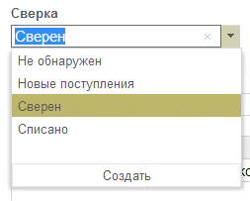
Рис. 6. Выбор из выпадающего списка.
Если щелкнуть левой клавишей мыши по кнопке со знаком треугольника около такого поля, то весь справочник высветится на том же экране в виде колонки значений, «выпадающей» из этого поля. Необходимое значение следует выбрать щелчком левой клавиши мыши.
При отсутствии необходимого значения в справочнике следует нажать кнопку «Создать», заполнить открывшуюся новую карточку, нажать кнопку «Записать и выйти». При этом значение автоматически запишется и в справочник, и в поле карточки.

3.3.4. Поля с множественным выбором из справочника
Поля, для которых предусмотрен множественный выбор из справочника, имеют вид окна из нескольких строк. Такие поля характерны для определения авторов, материала, техники, места создания, орнаментации, языка и других, если при описании могут применяться несколько значений. Поля с множественным выбором, как правило, сопровождаются дополнительными полями (см. п. 3.3.6. Дополнительные поля).
Для полей с множественным выбором также предусмотрены режимы подстановки и выбора из списка в окне справочника. При работе в режиме подстановки после ввода в поле очередного значения нужно перейти к следующей строке: либо с помощью мыши, либо клавишей Табуляция (Tab).
При первичном заполнении поля через справочник необходимо:
- нажать справа кнопку с иконкой и в открывшемся справочнике выбрать в нужном порядке все необходимые значения простановкой «галочек» в квадратиках слева от значений, при этом в каком порядке будут выбраны значения, в таком они и будут отражены в карточке предмета;
- нажать внизу кнопку «Выбрать». При этом все отмеченные значения перенесутся каждое в свою строчку поля с простановкой номеров слева в соответствии с порядком выбора их в справочнике (Рис. 7).
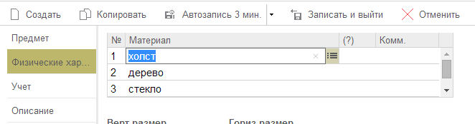
Рис. 7. Выбранные значения из справочника с множественным выбором.
При отсутствии необходимых значений следует заполнить в справочнике новые карточки для этих значений, записать их в базу данных, и только после этого выбрать требующиеся значения из справочника, как описано выше.
Если требуется удалить одно или несколько записанных в поле значений, можно воспользоваться контекстным меню (см. Рис. 8):
- операция «Стереть» удаляет из поля значение, на которое установлен курсор;
- операция «Стереть все значения» удаляет все выбранные значения. Система задает при этом дополнительный вопрос «Вы действительно хотите удалить все значения атрибута» и удаляет все значения при положительном ответе.
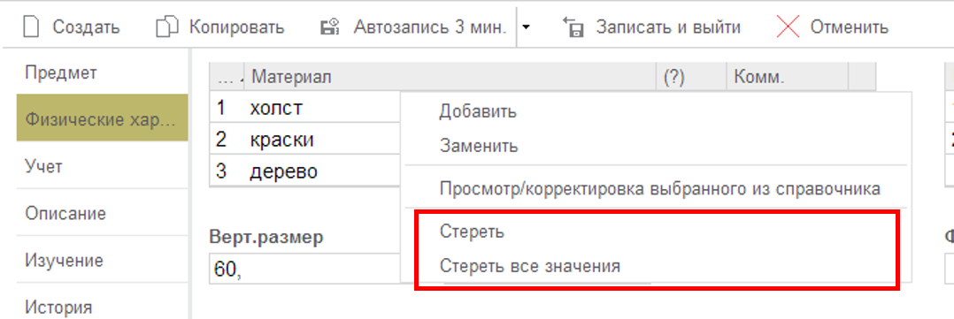
Рис. 8. Удаление значений из полей с множественным выбором через контентное меню.

3.3.5. Другие типы полей карточки
В карточках имеются также числовые поля, в которые можно ввести только цифры (например, поля страховой оценки или закупочной стоимости предмета). К другим относятся также поля, в которые требуется ввести даты в точном формате ДД.ММ.ГГГГ (например, даты некоторых документов, вводимых ретроспективно). При попытке ввести в такое поле буквенное или смешанное числовое и буквенное значение или дату неверного формата система подчеркнет запись как ошибку и при наведении выведет сообщение о неверном формате даты.
На закладке «Учёт» карточки предметов или комплектов (справочник), закладке «Документы» справочника выставок расположены поля, фиксирующие связь предмета, комплекта или выставки с документами разных типов и видов. Атрибут «Документы приема» может заполняться двояко: вручную (выбором вида документа и простановкой его номера и даты) и автоматически при формировании соответствующего документа поступления. Атрибут «Документ движения» заполняется только автоматически после оформления документа в картотеке «Документы». Поля этого атрибута защищены от заполнения вручную и редактирования из карточки «Предмет» или «Справочник».
Реже встречаются поля типа «Признак» (например, отметка «Вывоз запрещен» на закладке Госкаталог или признак «Член ЭФЗК» в карточке сотрудника музея.). В них необходимо щелчком мыши проставить отметку («галочку»), подтверждающую наличие какого-то свойства у предмета или персоны.

3.3.6. Дополнительные поля
Очень часто для атрибутов в карточке предусмотрены дополнительные поля, сопровождающие основное поле. Дополнительные поля могут быть как текстовыми, так и с выбором из справочника, а также полями, в которых необходимо проставить отметку наличия («галочку»).
Многие атрибуты имеют дополнительное поле «Комментарий». Такое поле может раскрываться для редактирования в большое окно – так же, как любое другое поле для ввода текстовых данных.
Атрибуты, относящиеся к персоналиям, очень часто сопровождаются полем «Роль», которое позволяет конкретизировать связь персоны с предметом выбором значения: «Автор», «Гравёр», «Изображённое лицо», «Владелец» и других.
Некоторые атрибуты содержат поле «Достоверность», позволяющее проставить на печати знаки «или», «?», «[]» при сомнениях в атрибуции. Например, «Н. Штанге (?)»; «[Германия]»; «сосна или ель».

4. Особенности работы со справочниками
Карточка Справочника может иметь несколько закладок, в зависимости от вида справочника: от одной с одним-двумя полями до четырех и даже восьми закладок (персоналии) с множеством атрибутов, сгруппированных на закладках по значению.
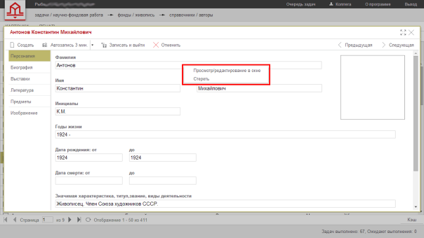
Рис. 9. Пример карточки линейного справочника «Персоналии» с шестью закладками и примером контекстного меню.
Как правило, при наличии в карточке справочника нескольких закладках одна их них содержит список предметов, связанных с этим значением справочника; другая включает изображения и т.д.

4.1. Типы справочников
Справочники можно «классифицировать», используя разные критерии:
- по содержанию: необходимые для описания свойств музейных предметов значения и знания, имеющие самостоятельную ценность;
- по соотношению значений внутри справочника: линейные и иерархические справочники;
- по структуре и качеству их связей с картотеками «Предметы» и «Документы» и другими справочниками.

Пополнение справочников может осуществляться двумя способами:
- из картотеки «Предметы» или «Документы» – заполняя атрибуты карточки предмета, документа (или другого справочника) и выбирая необходимые значения из справочника, устанавливается связь предметов или документов со справочниками (или справочник – справочник).
Из дополненной карточки значения справочника можно просмотреть все предметы, в описании которых выбрано это значение.
- из картотеки «Справочники» – войдя в картотеку нужного справочника, можно добавлять значение за значением, используя операцию «Создать» меню «Карточки» или кнопку «Создать» на панели избранных операций.

Для группы справочников (например, «Форма 8нк», «Топография», «Выставки» и ряд других) предусмотрена цепочка установления связи значения справочника и предметов – из картотеки «Справочники». Можно открыть закладку «Предметы» карточки значения справочника, и, воспользовавшись кнопками «Добавить» и «Копировать» (Рис. 10), прикреплять к значению справочника и заново вводить соответствующие карточки «Предмет».
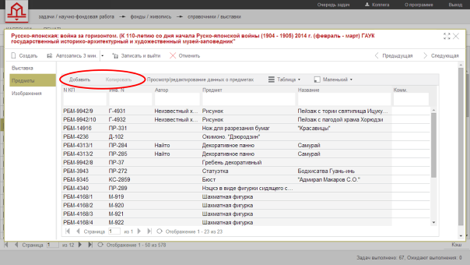
Рис. 10. Прикрепление предметов из картотеки справочника «Выставки».

4.2. Формирование линейных справочников
Новое значение в справочник вносится с использованием кнопки «Создать» или одноименной операции меню «Карточки». Перед выбором этой операции необходимо обязательно произвести быстрый поиск значения (см. Рис. 11).
Если после проведенного данные не будут найдены, можно воспользоваться кнопкой «Создать». Последовательно заполнив поля карточки всеми известными сведениями, следует записать карточку в базу (кнопка «Записать и выйти»).
Для внесения корректировок в карточку можно воспользоваться операцией «Редактирование». После внесенных изменений следует не забывать выполнить запись карточки.
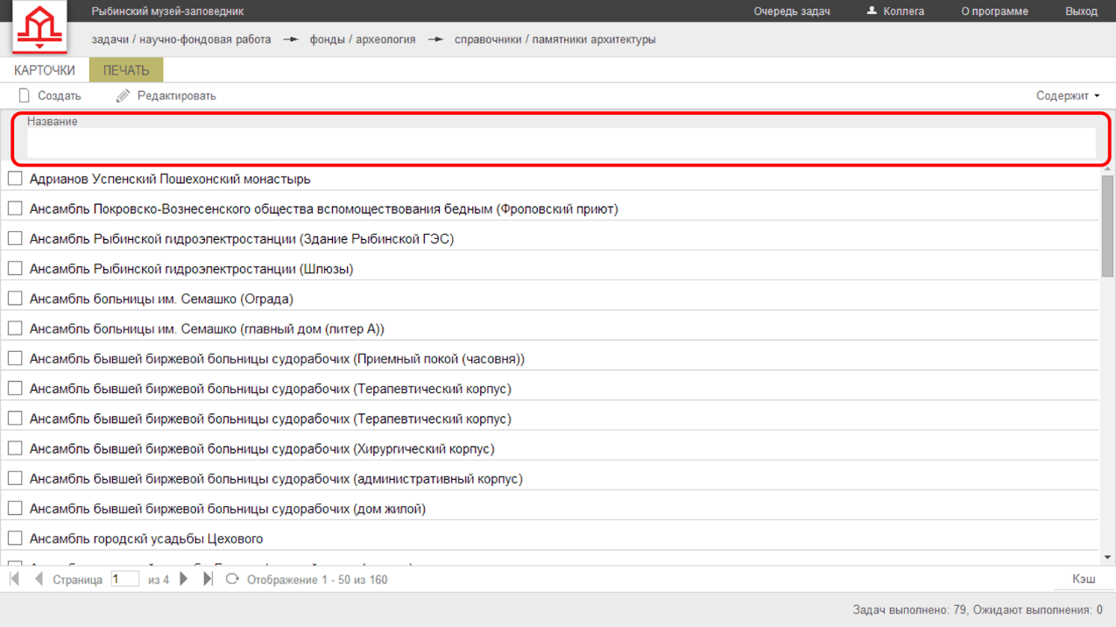
Рис. 11. Типичный внешний вид линейного справочника
!ВАЖНО:
Внесение изменений в карточку справочника отразится на всех карточках «Предмет» или «Документ», связанных с ней!

4.3. Операция «Поиск дублей для удаления»
В блоке «Карточки» верхнего меню линейных справочников есть специальная операция «Поиск дублей для удаления», позволяющая «чистить» линейные справочники от двойных значений. После выбора этой операции для большинства справочников система выведет окно с найденными дублирующими значениями справочника. Для справочников, карточка которых содержит много атрибутов (например, Персоналий и Организаций) предварительно появится окно уточнения выбора, по какому набору полей проводить поиск дублей (Рис. 12).
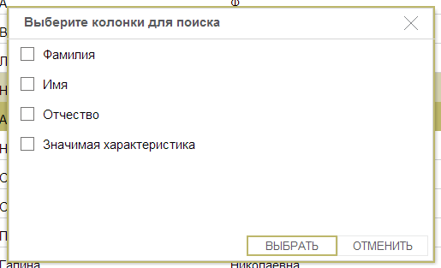
Рис. 12. Выбор параметра поиска дублей.
После выбора галочками необходимых колонок, система выведет окно с найденными дублирующими значениями справочника.
Для удаления одного из значений следует его выбрать и нажать кнопку «Удалить» и далее воспользоваться операцией «Удаление с заменой».
!ВАЖНО:
Любое удаление из справочника без замены значения на другое чревато необратимыми изменениями в системе: удаленное значение исчезнет во всех карточках, где оно было выбрано.

4.4. Особенности иерархических справочников
Иерархические справочники отличаются от линейных своей многоуровневой структурой, подобной дереву: каждая ветвь может иметь более мелкие веточки (Рис. 13).
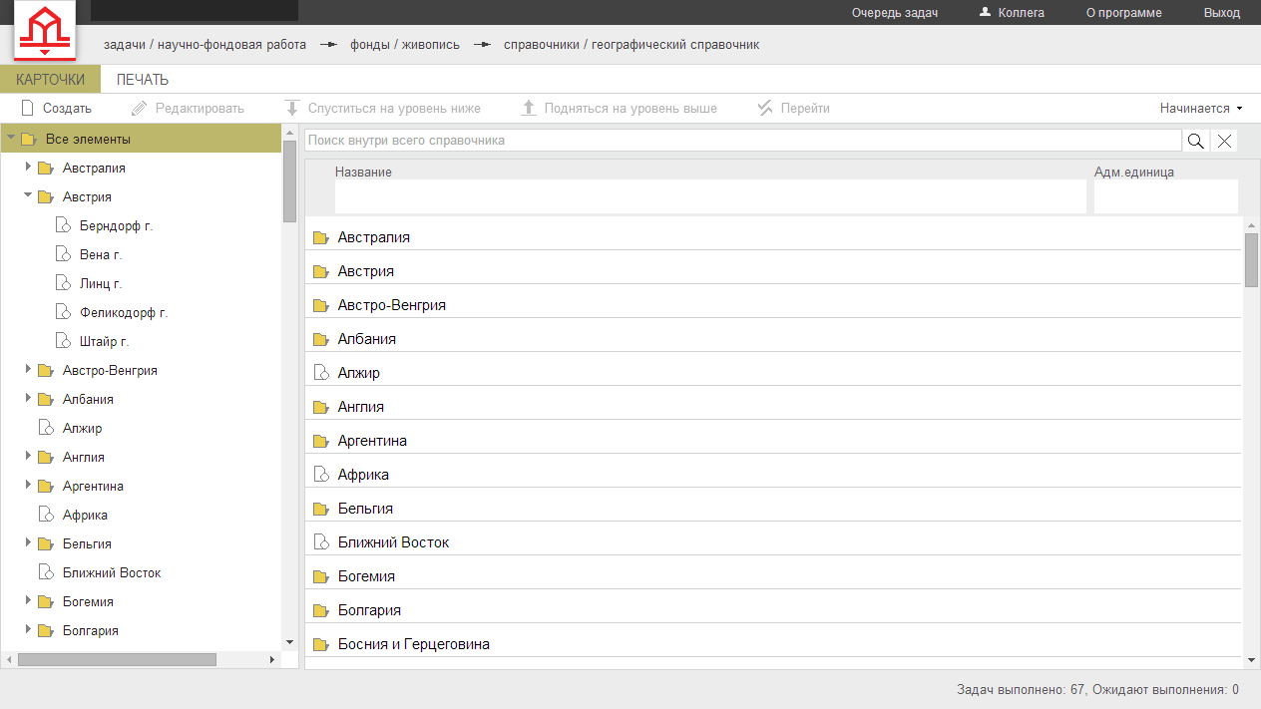
Рис. 13. Образец иерархического справочника.
Меню «Карточки» дополнено операциями перехода с уровня на уровень («Спуститься на уровень ниже» и «Подняться на уровень выше») и операцией перемещения значения на другой уровень (кнопка «Переставить с уровня на уровень»), а также операцией «Перейти». Эти операции продублированы на панели избранных операций.
В иерархических справочниках отсутствует операция «Поиск дублей для удаления», которая используется в справочниках линейных. Для большинства справочников система допускает существование одинаковых понятий на разных ветках иерархии. Операция, позволяющая удалять повторяющиеся значения из иерархического справочника, может быть вызвана из комплекса задач «Административные функции» и, как правило, ее выполнение разрешено только администраторам системы для исключения необратимых изменений в содержании справочника.

5. Правила работы с документами
Карточка любого документа, как правило, содержит две закладки, первая из которых является «бланком» документа с необходимыми для заполнения полями. Вторая закладка содержит список всех предметов этого документа.
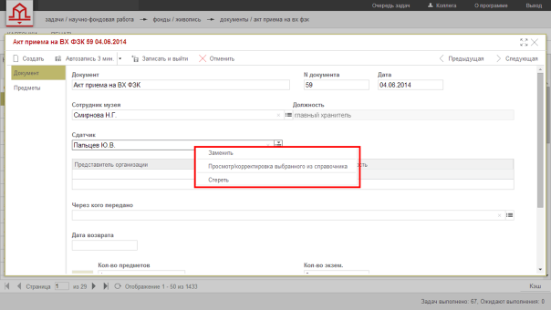
Рис. 14. Типовая карточка документа с примером контекстного меню.
Некоторые документы могут иметь большее количество закладок, например Протокол ЭФЗК (3-4 закладки) или Акт сверки (3-4 закладки).
Введённые в справочники фамилии руководителей подразделений, материально-ответственных лиц и реставраторов, а также формулы различных оснований для приема и выдачи экспонатов позволяют не заполнять каждый раз соответствующие поля в бланках, а выбирать их из справочников.
Все типы и виды документов, объединенные в последовательные «цепочки» документооборота, можно видеть из комплекса задач «Учётные операции»
- Приём предмета в постоянное пользование;
- Внутримузейная передача;
- Внешняя выдача;
- Приём во временное пользование;
- Сверка коллекций;
- Госкаталог;
- Статистика.
Часть документов, необходимых хранителям и научным сотрудникам, может быть оформлена непосредственно из комплекса задач «Научно-фондовая работа», как правило, это коллекционные и полевые описи, заявки для рассмотрения на заседаниях экспертной фондово-закупочной комиссии, акты приёма на ВХ ЭФЗК и карточки-обоснования приёма предметов.
Принцип работы с любым документом следующий:
- Заполнить все атрибуты первой закладки до кнопки «Итоги».
- Затем перейти на закладку «Предметы» и сформировать список предметов, включенных в документ отбором по запросу или добавлением предмета по номеру.
- Вернуться на первую закладку «Документ» и произвести подсчет итогов.
- Заполнить поле «Кол-во экземпляров».
- Щелчком мыши проставить «галочку» в поле «Список предметов – в отдельном приложении» в том случае, если необходимо напечатать список отдельным приложением. Если список предметов надо напечатать «внутри» документа (между преамбулой и подписями), то следует снять данную «галочку».
- Сохранить документ нажатием кнопки «Записать и выйти».
- Распечатать документ и список к нему, используя блок «Печать» верхнего меню.
- Документ можно подписывать и утверждать.
!ВАЖНО:
Для документов, включенных в последовательные «цепочки» документооборота, например, Акты возврата предметов всех типов, в системе вместо операции «Создать» предусмотрена операция «Из предшествующего», позволяющая автоматически заполнить повторяющиеся в документах атрибуты. Операция доступна из меню «Карточки» или панели избранных операций.

6. Операции отбора по запросу
Операции отбора по запросу вынесены в главное меню на панель «Задачи», а также доступны из всех картотек.
Отбор по запросу сделан в двух вариантах
- расширенный отбор по запросу, который даёт возможность выбора любого атрибута, его составляющих, а также набора нескольких атрибутов;
- простой вариант запроса с предустановленным набором атрибутов:
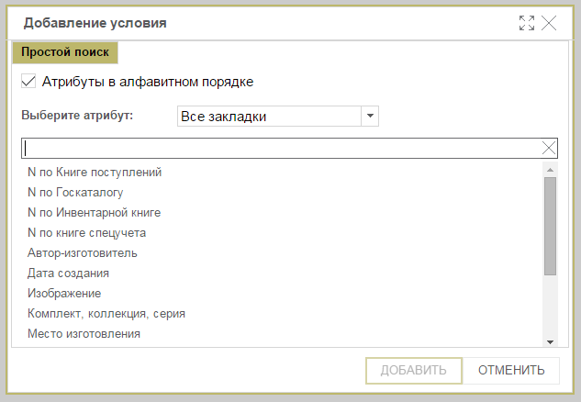
Рис. 15. Выбор атрибута для простого отбора.
Набор атрибутов простого отбора по запросу может быть перенастроен по согласованию с музеем: в него могут быть добавлены специальные атрибуты, значимые только для этого музея.
Из окна «Расширенный отбор по запросу» также доступен упрощенный способ отбора, через переключение на закладку «Простой поиск».
Доступный набор атрибутов расширенного отбора по запросу открывается по кнопке «Добавить условие».
Для поиска нужного атрибута можно воспользоваться фильтром закладок из выпадающего списка. После выбора атрибута и нажатии на кнопку «Добавить», он попадает в область «Условия поиска».
После выбора условий для атрибута и нажатии кнопки «ОК» можно добавить следующий атрибут по кнопке «Добавить условие», которая до этого момента была недоступна.
Для повторения последнего отбора на верхней панели есть специальная кнопка.
В отборе предметов по запросу можно установить как автоматический подсчёт карточек и предметов, так и ручной.
После использования операций отбора по запросу результаты отбора могут быть сохранены в отдельный список. Для создания списка требуется выбрать в верхнем меню «Карточки» операцию «Зафиксировать результаты запроса» (см. Рис. 16).
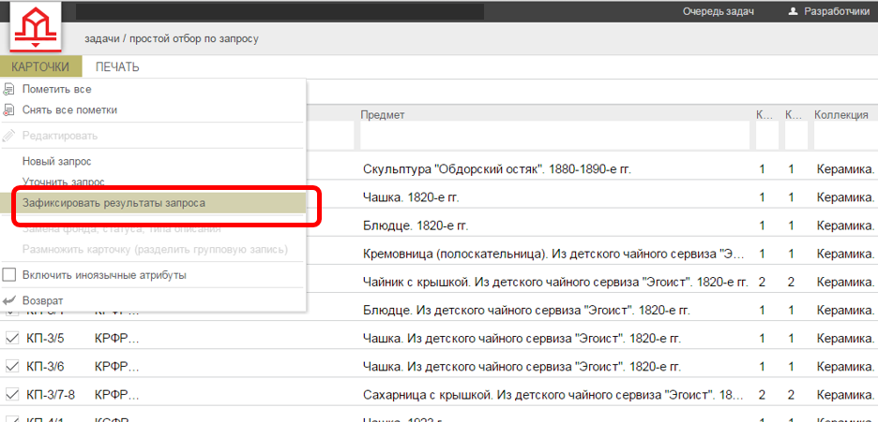
Рис. 16. Создание нового списка: сохранение результатов запроса.
Откроется специальное окно «Уточнение», в котором следует ввести название списка. Желательно, чтобы название было подробным и понятным, данный список будет виден только создавшему его сотруднику. При большом количестве списков название списка поможет сориентироваться в его содержимом.
Для хранения таких списков создан специальный справочник «Личные списки (результаты отбора)».
ВАЖНО!
Для каждого пользователя (учётной записи) формируется свой набор списков, который не виден другим пользователям (из других учетных записей). Как правило, в личных списках есть специальная кнопка для перевода его в общие списки, доступные всем сотрудникам музея.

7. Печать книг учёта
В этой задаче пропадает возможность работы с картотеками Предметы, Документы и Справочники. Выделение строки с одним из типов книг открывает вторую панель с перечнем всех шифров этих книг.
Выбор той или иной книги (например, Книги поступлений предметов основного фонда) открывает окно печати книги, в котором необходимо заполнить условия печати, и затем нажать кнопку «Печать» для выгрузки книги в текстовый редактор.
Нажатие кнопки «Список предметов» открывает картотеку предметов книги учёта. Картотека предметов книг учёта представляет собой список всех карточек предметов, относящихся к книге с соответствующим шифром. В картотеке предметов книги учёта можно осуществлять быстрый поиск.
Элементы картотеки книг учёта идентичны элементам картотеки «Предметы». Отличие заключается в том, что пункты верхнего меню содержат по одной операции: в меню «Карточки» есть только операция «Редактировать»; в меню «Печать» – операция «Печать книги».
До того, как книга будет распечатана, для каждой карточки описания музейного предмета можно собрать и предварительно просмотреть всю информацию, которая будет собрана при печати.
Собрать и просмотреть информацию для каждого предмета можно в карточке «Предмет» на закладке «Книги учёта» (Рис. 17), используя экранные кнопки «Собрать запись в книге КП», «Собрать запись в инв. книге», «Собрать запись в книге КП ВХ» и «Собрать запись в Книге спецучета» соответственно для каждого типа книг учёта.
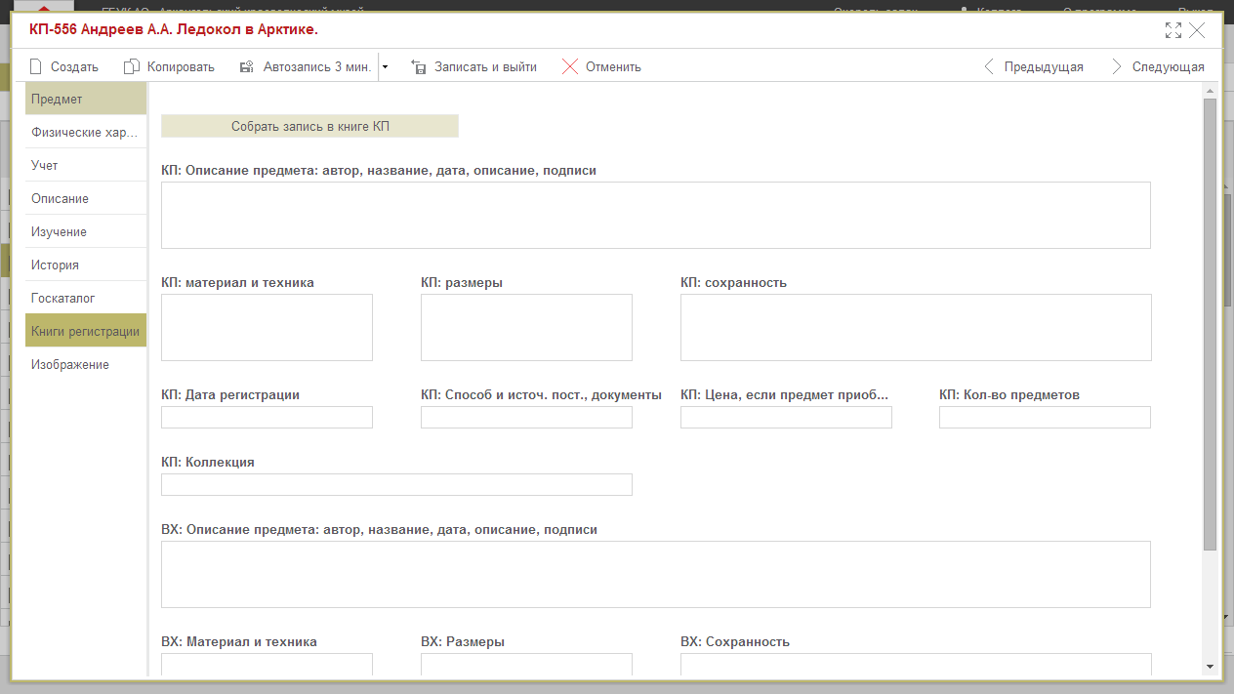
Рис. 17. Закладка «Книги учёта» карточки предмета.
На закладке представлены специальные текстовые поля, соответствующие основным колонкам книг учёта каждого вида. Записи в эти поля собираются по кнопке «Собрать запись в книге…» из основных полей карточки предмета и не могут быть отредактированы. Все правки можно вносить в соответствующие поля карточки и собрать информацию для книги заново кнопкой.
После того, как предмет будет включен в формирование и вывод на печать книги учёта, информация в карточке предмета на закладке «Книги учёта» будет зафиксирована, а кнопка «Собрать информацию в книге» исчезнет из видимости на этой закладке, на ее месте будет проставлена галочка «Сборка КП соответствует книге» (или «Сборка инв. соответствует книге» и т.п.)

9. Работа с изображениями
Система предусматривает установление связей между соответствующими изображениями и карточками предметов и справочников (иногда и документов), а также просмотр изображений и их включение в печатные формы.

9.1. Экран закладки изображение
Закладка «Изображение» входит в состав карточки «Предмет», а также некоторых карточек справочников и позволяет присоединять к карточке несколько изображений. Закладка состоит не из полей разного типа, а из «иконок» изображений и их описаний. Закладка «Изображение» показана на Рис. 18:
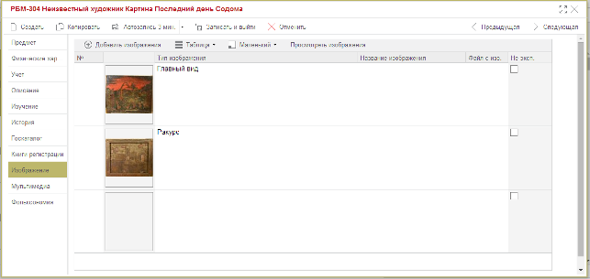
Рис. 18. Типовой экран закладки «Изображение».
В левом широком столбце высвечиваются «иконки» подключенных к карточке изображений. Двойной щелчок левой клавишей мыши по уменьшенному изображению или щелчок по иконке с лупой вызывает экран просмотра изображений (Рис. 20).
В соседнем столбце «Тип изображения» при клике левой клавишей мыши открывается доступ к выпадающему списку с возможностью выбрать один из типов:
- главный вид – то изображение, которое будет попадать при печати в каталоги, карточки и списки, а также высвечиваться на первой закладке карточки;
- ракурс – общий вид предмета с другой позиции;
- фрагмент – изображение какой-либо части предмета (клейма, деталей декора, утрат и повреждений).
Следующие столбцы «Название изображения» и «Файл с изображением» являются необязательными и могут отсутствовать в ряде музеев. Название изображения следует заполнить вручную с клавиатуры, а имя файла загружается в соответствующее окно автоматически.
В поле «Не эксп.» требуется выставить признак «галочка» для тех изображений музейных предметов, которые не предназначены для выгрузки в Госкаталог.

В верхней части закладки над списком расположены экранные кнопки:
- Добавить из файла – открывает проводник Windows для выбора изображений из нужной папки;
- Настройка отображения списка – выпадающий список со значениями: Таблица и Мозаика;
- Настройка размера изображений – выпадающий список со значениями: Маленькие; Средние; Большие;
- Просмотреть изображения – вызывает окно просмотра выбранного изображения (Рис. 20).
Кнопка «Мозаика» вызывает экран, на котором представлены все приписанные к карточке изображения подобный экрану представленному на Рис. 21. Подобный режим удобно использовать при большом количестве изображений присоединенных к карточке предмета.
При щелчке правой клавишей мыши по любой строке рядом с «иконками» изображений появляется контекстное меню, операции которого позволяют:
- добавить изображения из файлов;
- вызывать экран просмотра изображения;
- записывать изображения в файл;
- сортировать и стирать прикрепленные изображения;
- вызывать экран карточки изображения.

9.2. Подключение изображения к карточке предмета
Подключение изображений к карточке предмета не имеет отдельного экрана. Для подключения изображения используется функционал операционной системы Windows. На закладке «Изображение» находится кнопка «Добавить изображение». При нажатии будет открыт проводник Windows с окном поиска «Открыть» (Рис. 19).
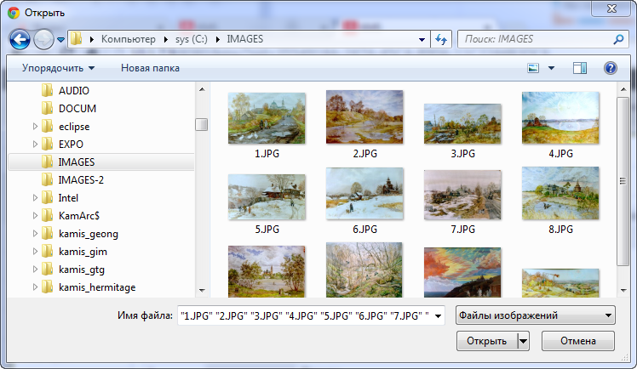
Рис. 19.Окно поиска и выбора изображений.
ВАЖНО!
Размер окна определяется только пользовательскими настройками. Нужно подвести курсор мыши к краю окна до появления двунаправленных стрелок, нажать левую клавишу мыши и перемещать мышь в нужном Вам направлении, изменяя размер окна. То же самое повторить с другим направлением. Размер окна останется таким же при следующем вызове.
Окно «Открыть» разделено на две части. В левой части размещена структура папок на диске компьютера, а в правой отображается их содержимое. Найдите в левой части нужную папку. В правой части отобразится список подготовленных изображений. Выберите нужное изображение и нажмите кнопку «Открыть». Изображение появится в списке на закладке «Изображение» (Рис. 18).
Карточка станет неактивной в процессе присоединения изображения (изображений). На экране можно будет наблюдать бегущую полоску, отмечающую процесс выполнения задачи.

9.3. Экран просмотра изображения
После того, как к карточке подключено изображение, его можно посмотреть через специальный экран просмотра изображений, показанный на Рис. 20. Используя этот экран, Вы можете увеличивать и уменьшать просматриваемое изображение.
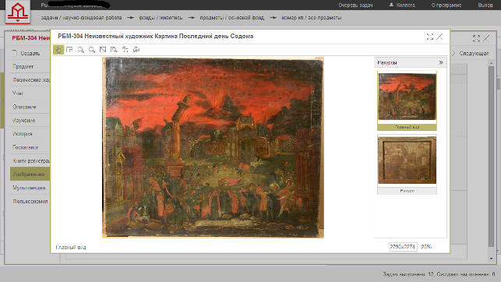
Рис. 20. Экран просмотра изображения.
В верхней части экрана слева расположены кнопки, управляющие просмотром изображения. При подводе курсора к любой из кнопок возникает всплывающая подсказка, объясняющая назначение кнопки. Справа внизу размещена информация о размере изображения в пикселях и размер открытого изображения в процентах к истинному размеру.

9.4. Экран мозаики изображений
Работать одновременно со всеми изображениями, подключенными к карточке, можно, используя операцию из выпадающего списка «Мозаика» (см. Рис. 21). Эта операция вызывает экран с миниатюрами всех прикрепленных к карточке изображений.
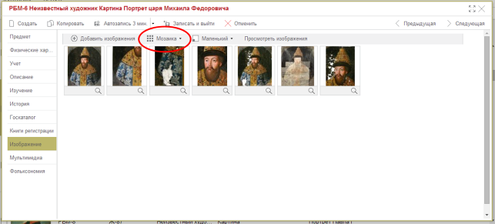
Рис. 21. Экран мозаики изображений в карточке предмета.
Щелчок правой клавиши мыши по «иконке» изображения вызывает контекстное меню, позволяющее редактировать карточку описания предмета, к которой прикреплено изображение.

Приложение 1. Перечень рисунков и таблиц
Рис. 1. Вход в систему. 4
Рис. 2. Вид сортировки значений в картотеке. 7
Рис. 3. Панель отображения списка с открытыми списками выбора варианта представления (слева) и размера изображения (справа). 8
Рис. 4. Окно редактирования текстового атрибута. 10
Рис. 5. Автоматическая проверка орфографии в текстовом поле. 11
Рис. 6. Выбор из выпадающего списка. 12
Рис. 7. Выбранные значения из справочника с множественным выбором. 12
Рис. 8. Удаление значений из полей с множественным выбором через контентное меню. 13
Рис. 9. Пример карточки линейного справочника «Персоналии» с шестью закладками и примером контекстного меню. 14
Рис. 10. Прикрепление предметов из картотеки справочника «Выставки». 15
Рис. 11. Типичный внешний вид линейного справочника 16
Рис. 12. Выбор параметра поиска дублей. 16
Рис. 13. Образец иерархического справочника. 17
Рис. 14. Типовая карточка документа с примером контекстного меню. 18
Рис. 15. Выбор атрибута для простого отбора. 19
Рис. 16. Создание нового списка: сохранение результатов запроса. 20
Рис. 17. Закладка «Книги учёта» карточки предмета. 21
Рис. 18. Типовой экран закладки «Изображение». 22
Рис. 19.Окно поиска и выбора изображений. 23
Рис. 20. Экран просмотра изображения. 24
Рис. 21. Экран мозаики изображений в карточке предмета. 24

Приложение 2. Основные термины и сокращения
Атрибут – часть Таблицы, содержащая информацию о некотором свойстве предмета (название, материал, легенда, топография и т.д.), в карточках предметов, документов и справочников может быть представлен в виде одного или нескольких связанных полей.
База данных – совокупность взаимосвязанных Таблиц данных.
Закладка – совокупность атрибутов Карточки (экранной формы описания музейного предмета), объединенных общим содержанием: Предмет, Физические характеристики, Учет, Описание, Изучение, История, Изображение и др.
Картотеки – часть Базы данных, на экране представлена в виде списка карточек Произведений, Персоналий, Документов, Географических названий, Способов поступлений и т.д.)
Карточка, экранная форма – представление части Таблицы данных на экране компьютера в удобном для ввода и корректировки виде (Карточки «Предмет», «Автор», «Библиография» и т.п.).
Клавиши перехода – клавиши, используемые для перехода между полями формы, окнами и т.п.
Кнопка – часть интерфейса экрана, реализованная в виде выпуклого прямоугольника, посредством которого исполняется команда для внесения в Таблицу данных (выполняется переводом на нее курсора и нажатием Enter или с помощью мыши).
Контекстное меню – меню, появляющееся при щелчке правой клавиши мыши внутри поля; в разных картотеках может содержать разный набор операций.
Меню – часть интерфейса экрана, реализованная в виде командной линейки и столбцов команд, предназначенных для выбора одного из перечисленных возможных действий (выполняется переводом на нее курсора и нажатием Enter или с помощью мыши).
Навигация – процесс управления системой через экранную форму.
Окно – область экрана, имеющая рамку и/или выделенная цветом.
Операция – действие, связанное с внесением изменений в Базу данных, получением запроса из Базы данных или переводом информации Базы данных в иную форму (вывод в текстовый редактор Word или электронный каталог).
Подсказка – информация на экране о возможных действиях пользователя; обычно представлена в виде небольшого экрана, помеченного красным кружком с белым крестиком внутри.
Поле ввода – часть экранной формы, предназначенная для ввода информации об отдельном Атрибуте или для выбора значения Атрибута из Справочника.
Радиокнопка – часть интерфейса экрана, реализованная в виде небольшого круглого или прямоугольного окна с отметкой в нем точкой или галочкой; наличие отметки указывает на использование атрибута или условия, напротив которого данная кнопка установлена.
Справочник – часть информации в Таблице данных, содержащая перечень возможных значений Атрибута (например, бумага, картон, холст для материала и т.п.); предназначен для выбора и занесения в поле ввода одного или нескольких значений, а также для точного поиска по картотеке.
Таблица данных – объект, создаваемый в Базе данных; содержит информацию Картотек Предметы, Справочники, Документы и т.д.
Текстовый документ, выходная форма – каталог, список или иной документ, подготовленный системой по определенной форме для вывода в текстовый редактор Word.
Управляющие клавиши – клавиши Ctrl, Shift, Alt и т.д., расположенные в нижнем ряду клавиатуры; обычно используются в сочетании с другими клавишами для выполнения ряда дополнительных операций.

Приложение 3. Таблица использования клавиш при работе с системой
Сочетание клавиш | Описание операции
Ctrl+X | Вырезать выделенный текст
Ctrl+C | Копировать выделенный текст
Ctrl+V | Вставить вырезанный или скопированный текст
Ctrl+F8 | Редактирование выделенной карточки в картотеке
Tab | Переход к следующему полю внутри карточки
Shift+Tab | Переход к предыдущему атрибуту внутри карточки
Shift+клавиша «стрелочка» | Выделение фрагмента текста знак за знаком
Shift+Home | Выделение фрагмента текста от курсора до начала строки
Shift+End | Выделение фрагмента текста от курсора до конца строки
Alt+F4 | Выход из системы с любого экрана, на котором есть соответствующая подсказка внизу

